Тезисы выступления Гордеевой Л.А. на семинаре классных руководителей 15.01.2015 г. МОУ СОШ № 6

Ключевые компетентности социального проектирования

Компетентность — это понятие, занимающее в мировой образовательной практике второй половины XX века одно из центральных мест. Компетенция выходит за рамки знаний и умений, она включает мобилизацию знаний, умений, поведенческих отношений, ориентированных на условия конкретной деятельности.
Метод проектов. Сущность социального проектирования

Метод проектов по своей дидактической сути нацелен на формирование способностей, позволяющих эффективно действовать в реальной жизненной ситуации, обладая которыми выпускник школы может адаптироваться к изменяющимся условиям, ориентироваться в разнообразных ситуациях, работать в различных коллективах.
- Социальное проектирование - это процесс конструирования желаемых состояний будущего
- Социальное проектирование – это перспективная технология использования социологического знания.
- Социальное проектирование – это технология решения социальных проблем
В своей работе я широко использую метод социального проектирования так, например в 2009 году был осуществлен социальный проект «Нескучный сад».
Руководитель проекта:

Гордеева Людмила Александровна, учитель истории и общестеознания МОУСОШ №6

Авторы и исполнители проекта:
учащиеся б-х-7-х классов МОУ СОШ№ 6 в составе профильного отряда «Затейники» летнего пришкольного лагеря с дневным пребыванием детей

Сроки реализации проекта:
июнь 2009 года

Место реализации проекта.
внутренний дворик на пришкольной территории МОУ СОШ №6

Постановка проблемы:
необходимость создания проекта возникла
потому, что школе необходим релаксационный центр для учащихся, расположенный на территории пришкольного участка, который можно будет использовать для отдыха органов зрения учащихся и учителей (дворик хорошо просматривается из окон школьных коридоров и классных кабинетов), а также в этом дворике можно проводить различные игры, фестивали, линейки. Ярко раскрашенный мозаичный рисунок радует глаз и улучшает настроение (методика офтальмолога Зайцева Л.А.)

Цель и социальная значимость проекта:
благоустройство и эстетическое оформление школьного дворика с целью создания релаксационного центра в смешанной творческой группе учащихся

Этапы реализации проекта:
1. Постановка проблемы, создание творческих групп учащихся из числа 6-х и 7-х классов (апрель 2009 года).
2.Работа творческих групп над проектами, оформление и конкурс проектов (май 2009 года).
3.Закупка необходимых материалов для реализации проекта: краски, кистей, семян, рассады (5-6 июня 2009 года).
4. Подготовка территории школьного дворика к реализации проекта: очистка плит от травы, разметка плит (7-8 июня 2009 года).
5.Создание клумбы «Лесная опушка»: замена грунта на клумбе, посадка деревьев и цветов, окраска и размещение камней, выкладывание бордюра декоративными элементами (9,12 июня 2009 года).
6. Окраска плит, создание красочного мозаичного рисунка из окрашенных элементов плит (14-19 июня 2009 года).
7. Подведение итогов реализации проекта, оформление проекта (20 июня 2009 года).
8. Проведение первого школьного фестиваля «Нескучный сад», презентация проекта, награждение участников (21 июня 2009 года).

Материальное обеспечение проекта:
Для реализации проекта и выполнения 4 го и 5-го этапов проектных работ закуплены и использованы следующие материалы:
№ | Наименование | Кол-во | Цена | Сумма | На что
п/п | материалов |  |  |  | израсходовано
1. | Уайт-спирит | 1 шт. | 23.80 | 23.80 | Для  разбавления эмали и очистки рук и кистей от краски
2. | Кисть малярная | 8 шт. | 16.40 | 131.20 | Для покраски плит и бордюров цветника
3. | Эмаль ПФ-115 синяя | 3 банки (по 1 литру) | 86.40 | 259.20 | Для окраски плит
4. | Эмаль ПФ-115 светло-голубая | 3 банки (по 1 литру) | 83.10 | 249.30 | Для окраски плит
5. | Эмаль ПФ-115 красная | 1 банка (1 литр) | 93.30 | 93.30 | Для окраски плит
6. | Эмаль ПФ-115 коричневая | 3 банки (по 1 литру) | 92.30 | 276.90 | Для окраски плит
7. | Эмаль ПФ-115 желтая | 2 банки (по 1 литру) | 92.30 | 184.60 | Для окраски плит и бордюров цветника
8. | Растворитель | 1 шт. | 25.00 | 25.00 | Для  разбавления краски и очистки рук и кистей от краски

ИТОГО:
затрачено 1243 рублей 40 копеек

ПРИМЕЧАНИЕ: израсходовано 12 литров эмали ПФ-115 на 10м * 7.5м = 75 кв.м площади плит.

Источники финансирования:
добровольные родительские пожертвования

Результаты реализации проекта:
В нашей школе появился красивый дворик «Нескучный сад», где никогда не будет скучно играть летом, во время летних каникул, а когда мы вернемся в классы, то на переменах наши усталые глаза будут отдыхать, глядя на причудливую мозаику разноцветных плит.

В 2012 году был реализован социальный проект «От экологии природы к экологии души». В результате него была облагорожена территория, прилегающая к МОУ СОШ № 6.

В 2014-2015 году совместно с Центральной городской библиотекой им. А.П. Малашенко реализуется социальный проект «Доброта спасет мир»
В настоящее время подрастающее поколение часто обвиняют в бездуховности, безверии, агрессии. Характерными причинами данной ситуации являются отсутствие чётких положительных ориентиров для молодого поколения, резкое ухудшение морально – нравственной обстановки в обществе. Наших детей окружает жестокость и агрессия, исходящая от средств массовой информации, телевидения, ими изобилуют и многочисленные компьютерные игры, материалы отдельных сайтов интернета. Важной педагогической задачей формирования личности является выработка обучающимися активной жизненной позиции, нетерпимости к отклонению от норм нравственности.
Анализ научной литературы, образовательной практики показал, что данная проблема носит многоаспектный характер – философский, социологический, психологический, педагогический, методический.
Философский аспект духовно-нравственных ценностей раскрывается в работах зарубежных (Г. Гегель, И. Кант) и отечественных (К.С. Аксаков, И.А. Ильин, М.С. Каган) ученых-философов.
Психологические подходы к формированию духовно-нравственных ценностей рассматриваются в работах Л.С. Выготского, А.Н. Леонтьева, В.С. Мухиной и др.
Педагогический аспект формирования духовно-нравственных ценностей раскрыт в исследованиях Ш.А. Амонашвили, Н.К. Крупской, А.С. Макаренко, В.А. Сухомлинского и др.
Цели:
- воспитание добрых качеств, умения дружить и бережно относиться друг к другу, чувство толерантности, культуры поведения в Интернет-пространстве;
- подготовка к проявлениям вежливости в различных жизненных ситуациях;
- формирование нравственной позиции по отношению к добру и злу и к восприятию чужой точки зрения;
- развитие эмпатии.
Задачи:
- дать определение добра и зла;
- усвоить моральные нормы и нормы поведения в Интернет- пространстве;
- выявить качества добродетельного человека;
- учить совершать добродетельные поступки сознательно, добровольно, повседневно, бескорыстно, с чувством собственного достоинства;
- приобрести опыт коммуникативной деятельности.

Формы и методы организации воспитательного процесса:
- использование метода «Мозговой штурм»;
- беседы с элементами диалога, рассказы, игры различной направленности;
- показ наглядно-демонстрационного материала;
- просмотр видеоматериалов;
- организация продуктивной деятельности;
- рассматривание книжных иллюстраций, репродукций;
- разбор житейских ситуаций.
Ожидаемые результаты:
- Воспитание нравственных чувств и этического сознания:
- начальные представления о моральных нормах и правилах нравственного поведения, в том числе и в Интернет-пространстве;
- неравнодушие к жизненным проблемам других людей, сочувствие к человеку, находящемуся в трудной ситуации;
- способность эмоционально реагировать на негативные проявления в детском обществе и обществе в целом, анализировать нравственную сторону своих поступков и поступков других людей;
- уважительное отношение к родителям, к старшим, заботливое отношение к младшим;
- знание традиций своей семьи и образовательного учреждения, бережное отношение к ним.
2) Формирование ценностного отношения к здоровью и здоровому образу жизни:
- ценностное отношение к своему здоровью, здоровью близких и окружающих людей;
- знания о возможном негативном влиянии компьютерных игр, телевидения, рекламы на здоровье человека.
3) Воспитание ценностного отношения к прекрасному, формирование представлений об эстетических идеалах и ценностях:
- первоначальные умения видеть красоту в окружающем мире;
- первоначальные умения видеть красоту в поведении, поступках людей;
- первоначальный опыт эстетических переживаний, наблюдений эстетических объектов в природе и социуме, эстетического отношения к окружающему миру и самому себе.

Календарно-тематическое планирование

январь | Волшебное слова - доброта
февраль | Урок толерантности «Жить в мире с собой и другими»
март | Страна вежливости
апрель | Мы выбираем дружбу
май | Бюро добрых услуг (рукописная книга, поздравления ветеранов)
сентябрь | Моя семья – мое богатство
октябрь | Коктейль здоровья
ноябрь | Человеческие ценности
декабрь | Мастерство общения

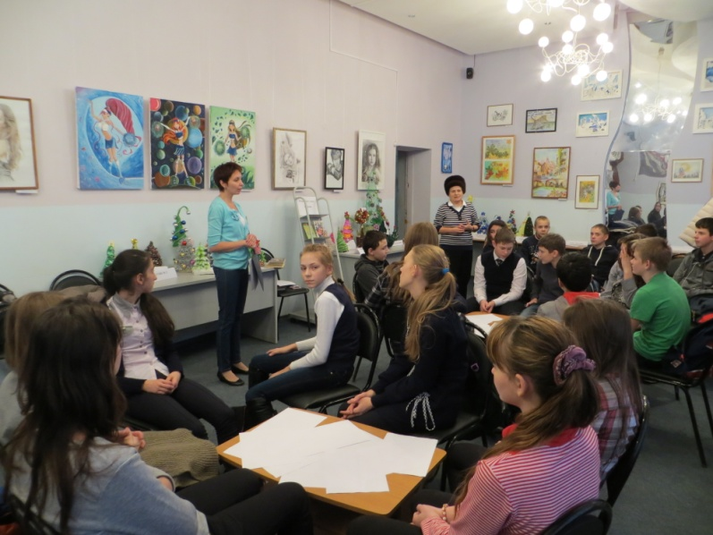
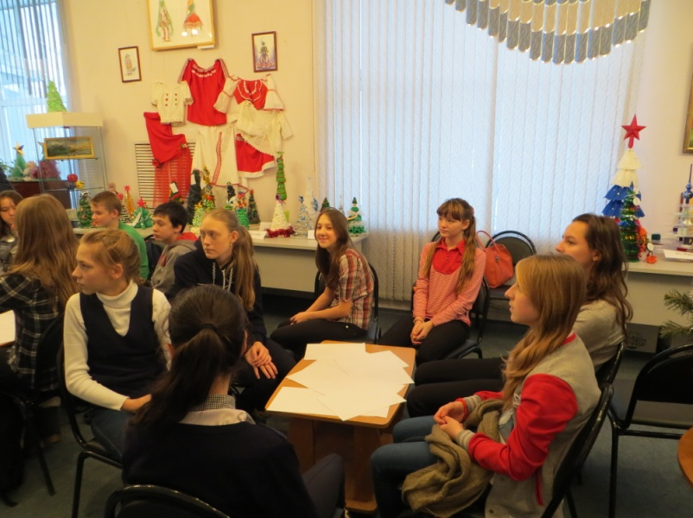
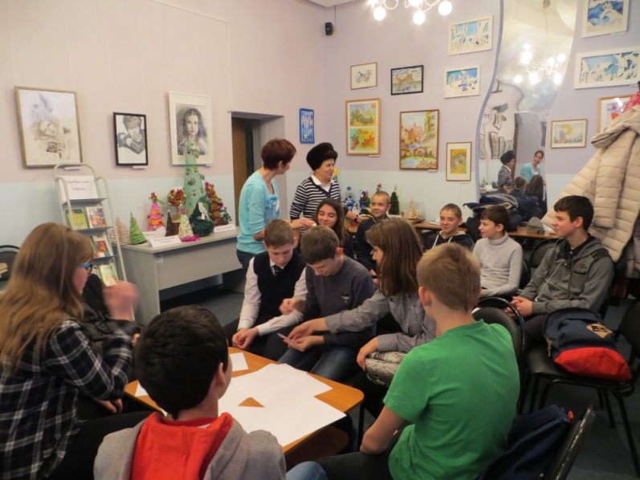
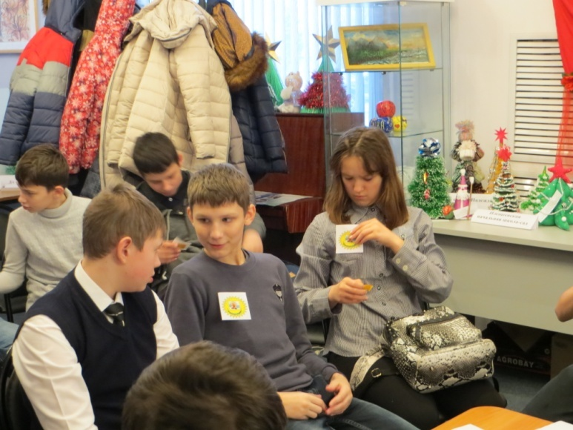
Волшебное слово – доброта
Интерактивная игра

